Міністерство освіти та науки України

Харківський національний університет радіоелектроніки

Кафедра Інформатики

Звіт

з лабораторної роботи №4

з дисципліни «Інтелектуальний аналіз даних»

Виконав: Перевірив:

Ст.гр. ІТІНФ-20-1 проф. кафедри Інформатики

Самченко С. О. Гороховатський В. О.

Харків 2022

**Лабораторна робота 4**

**Мета роботи:** Освоїти практичні засоби побудови асоціативних правил для формування груп із об’єктів, пов’язаних між собою спільними властивостями в задачах ІАД.

**Хід роботи:**

Побудуємо таблицю з транзакціями (набори техніки).

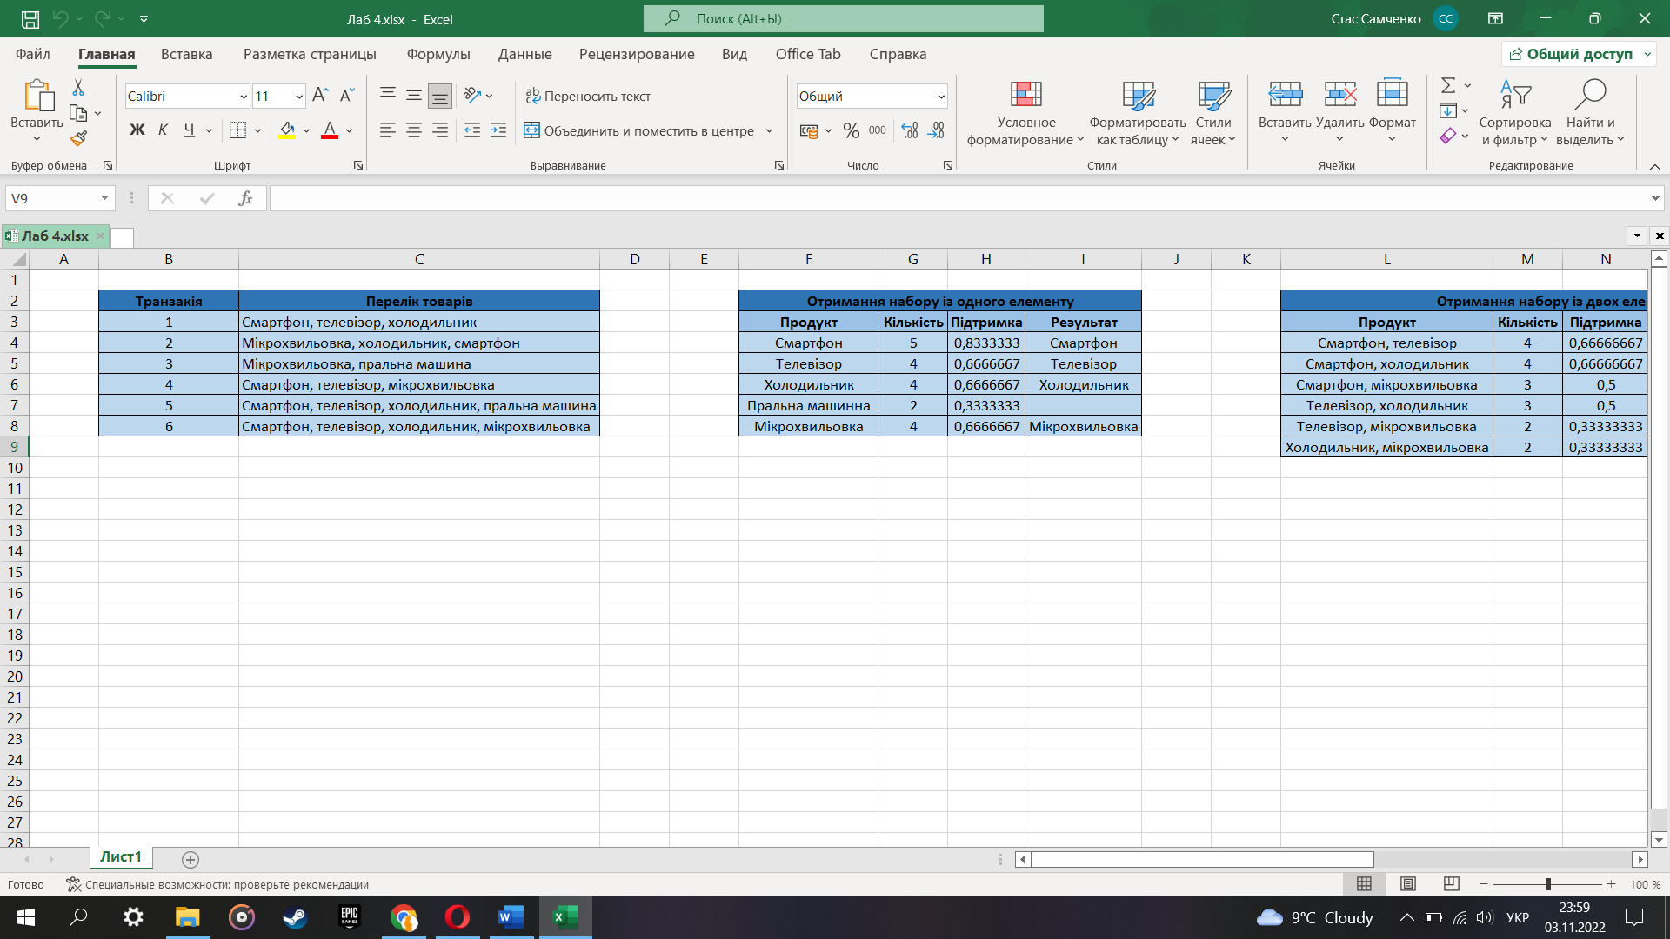

Рис. 1 – набори техніки

Обчислюємо підтримку одиночних товарів.

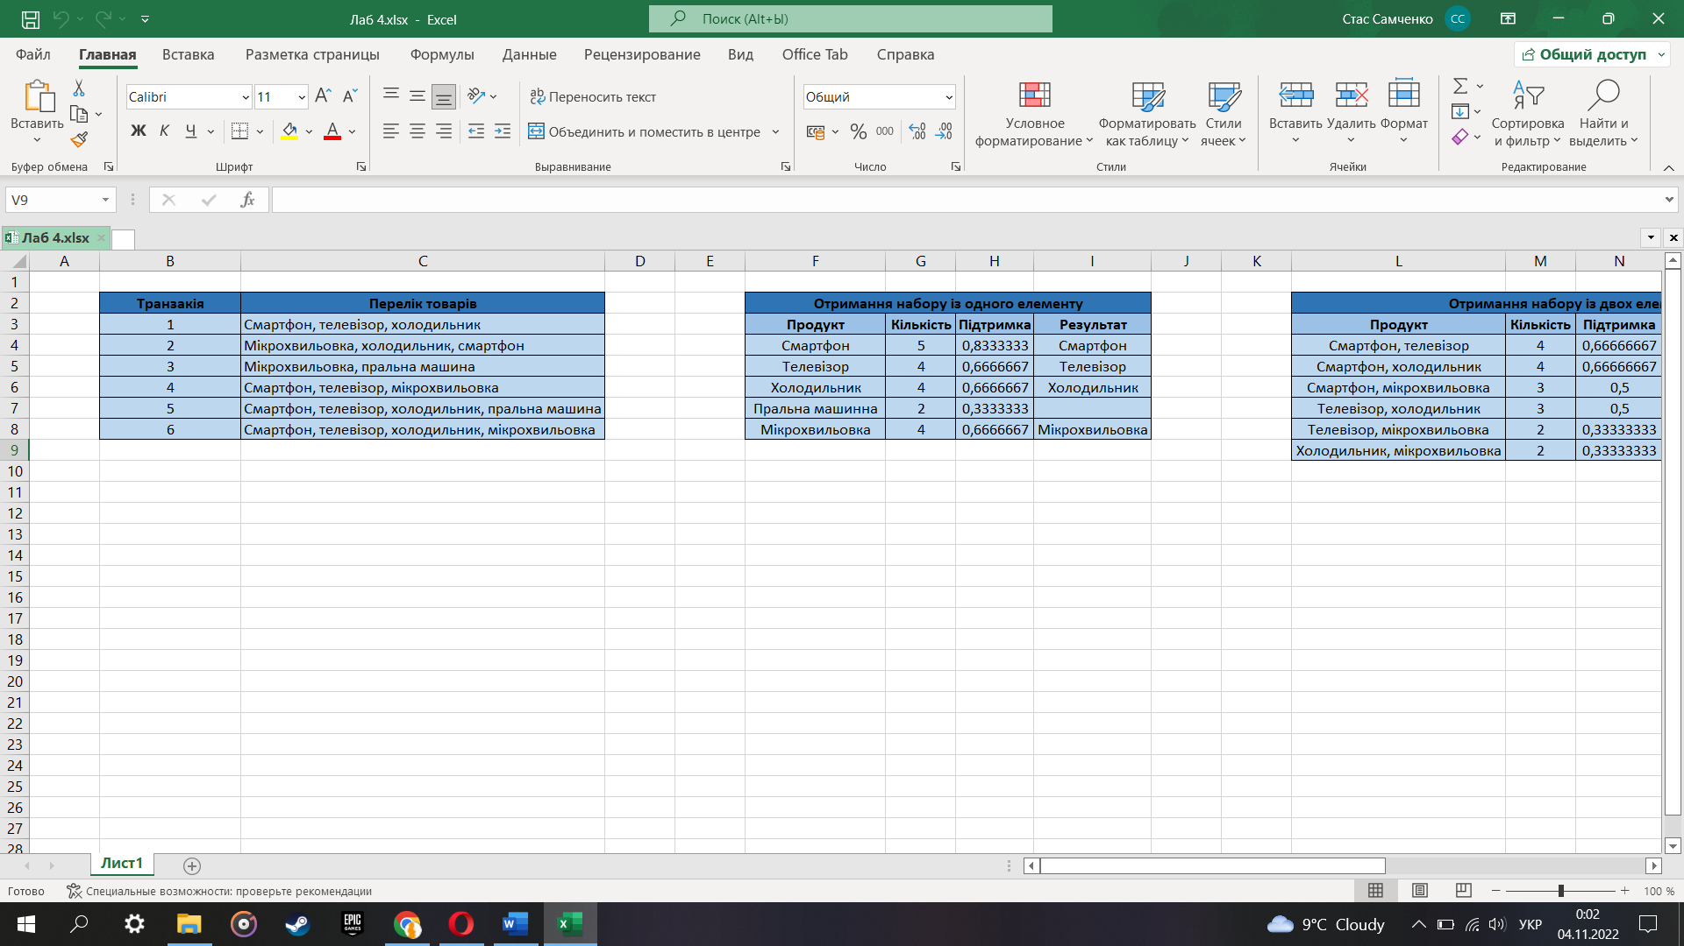

Рис. 2 – набори підтримки одиничних товарів

На основі значимих одиночних товарів шляхом перебору всіх можливих варіантів отримуємо таблицю з використанням пар товарів, у яких підтримка більше 0,5.

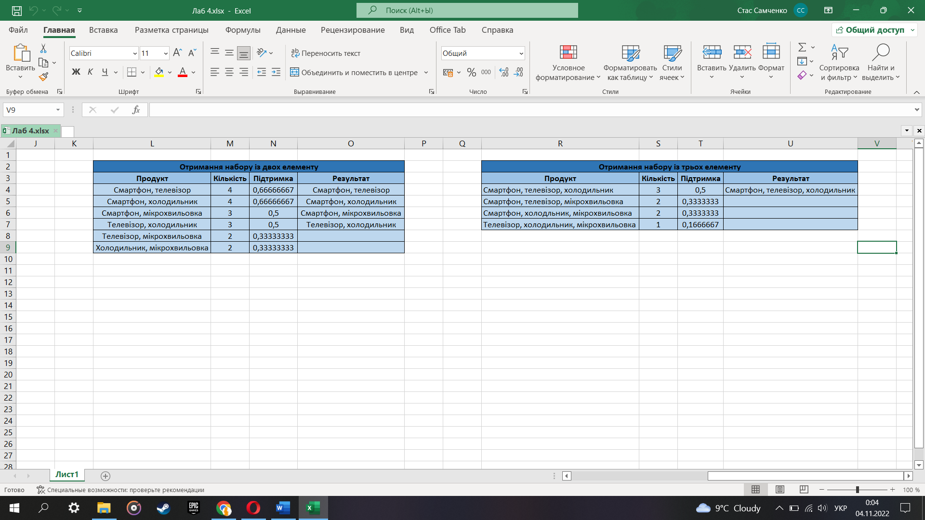

Рис. 3 – набори підтримки пар товарів

На основі значимих одиночних та пар товарів отримуємо таблицю для трійок товарів, формуємо трійки, що мають значиму підтримку.



Рис. 4 – набори підтримки трійок товарів

Результатом роботи є сформовані набори із одиночних товарів, пар та трійок товарів.

**Висновок:** у рамках даної лабораторної роботи були освоєні практичні засоби побудови асоціативних правил для формування груп із об’єктів, пов’язаних між собою спільними властивостями в задачах ІАД. Асоціативний аналіз дав можливість на основі множини транзакцій отримати набори із одиночних товарів, пар та трійок товарів, які із врахуванням зв’язків товарів мають значиму підтримку.